

НЕДЕЛЬНЫЙ МАРШРУТ НА ПАРУСНОЙ ЯХТЕ

Для недельного путешествия мы предлагаем вам посмотреть наиболее живописные места Мальтийского архипелага:

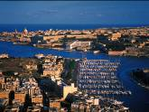

День 1 Остров Мальта, север
Отплытие из Мсиды Марины (базовый причал для парусных яхт), путешествие вдоль северного побережья Мальты. Ночная остановка у песчаного пляжа Меллеха Бей, одного из самых крупных пляжей острова.

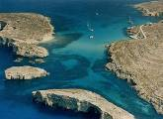
День 2 Остров Комино
Крошечный остров размером 2.8 кв. км с рыцарской башней начала
VII века. Голубая лагуна с водой уникальных оттенков, заливы Сан Никлау и Санта Мария.

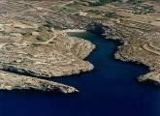
День 3 Остров Гозо, юг и запад
Долина Мджар Иш-шини, залив и рыбацкая деревня Шленди, знаменитая бухта Двейра с Лазурным окном и Грибной скалой, а также с огромным мелководным резервуаром – Внутренним морем.

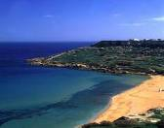
День 4 Остров Гозо, север, восток и юг
Марсалфорн – один из самых популярных туристических центров Гозо, пляжи Рамла и Сан Блас, гавань Мджарр.

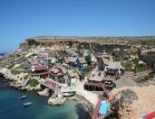
День 5 Остров Мальта, запад
Песчаные пляжи Парадайс, Джнейна, Анкор с деревней Папай
(в прошлом, декорацией к одноименному фильму), пляж Айн Туффиха,
на котором снимался фильм Троя.

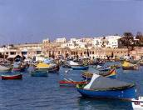
День 6 Остров Мальта, запад и юг
Филфла – маленький необитаемый островок, охраняемый государством, долина Вид-из-Зурри с красивейшим Голубым гротом и множеством пещер с разноцветной водой. Рыбацкая деревня Марсашлокк, где по воскресеньям разворачивается самый крупный рынок в стране с разнообразными рыбами и другими морскими обитателями. В городе много рыбных ресторанчиков.

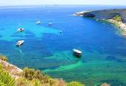
День 7 Остров Мальта, юг и восток
Мыс Делимара с английскими укреплениями 19 века, песчаный пляж Притти Бей, возвращение в Мсиду Марину.

Контакты для более подобной информации:

Avatar Ltd, 29, Sussex House, Tal-Ibragg road, St Andrews, Malta
Tel./ fax +356 21370057, mob +356 9921 4061
e-mail: anastasia.lesnikova@maltanet.net

